МБДОУ д\с №8 пос. Золотково, Гусь-Хрустальный район

Тематический день
«Светит солнышко в окошко,
Смотрит в нашу комнату»

Вторая группа раннего возраста

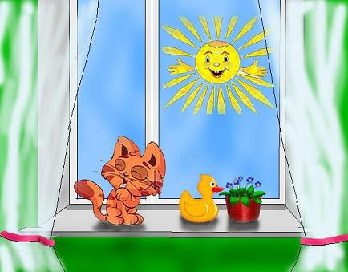
Воспитатель:
Козырева Н.В.

2018

Утро. Работа в группе.
Чтение стихотворения А. Бродского «Солнечные зайчики». Игра –забава с солнечными зайчиками.
Задачи. Познакомить со стихотворением, поощрять желание рассказывать стихотворение вместе с воспитателем.
Доставить радость от игры.
Пение песни «Солнышко», слова и музыка М. Картушиной.
Задачи. Учить детей весело петь песенку, способствовать развитию певческих навыков.
Трудовые поручения: помогаем сервировать стол.
Задачи. Поощрять у детей стремление, помогать взрослым, сервировать стол к завтраку, учить действовать аккуратно. Воспитывать трудолюбие, ответственность.
Утренняя гимнастика «Солнышко, нарядись! Красное покажись!».
Задачи. Воспитывать двигательную активность.
Развивать внимание и ориентировку в пространстве.
Упражнять детей в ходьбе с высоким подниманием колен, в прыжках на двух ногах на месте, в наклонах туловища влево – вправо. Упражнять в выполнении движений согласно тексту песенки.
НООД Речевое развитие. Разучивание русской народной заклички «Солнышко-ведрышко».
Задачи. Познакомить с русской народной закличкой «Солнышко-ведрышко». Обогащать и активизировать словарь. Развивать интонационную выразительность речи, память.

Прогулка.
Наблюдение: первые признаки весны. Чтение русской народной потешки «Солнышко-колоколнышко».
Задачи. Познакомить с характерными признаками ранней весны, учить называть соответствующие явления природы (тает снег, сосульки, сильнее греет солнце). Обогащать словарный запас, развивать наблюдательность. Формировать интерес к народному творчеству.
Подвижная игра «Солнышко и дождик».
Задачи. Учить детей ходить и бегать врассыпную; развивать внимание к указаниям воспитателя.
Дидактическая игра «Угадай, что звучит».
Задачи. Учить различать и называть звуки окружающего мира.
Элементарное детское экспериментирование.
Задачи. Помочь осмыслить связи: солнце пригревает, становится теплее, наступает весна.
Просмотр, проведение и обсуждение опыта. Лучи солнца теплые – погреть щечки; понаблюдать: на солнечной стороне снег тает быстрее.
Элементарная трудовая деятельность: раскапывание и раскидывание сугробов снега – быстрее тает.
Задачи. Поощрять стремление приносить пользу, учить выполнять несложные поручения.
Индивидуальная работа. Хоровод «Греет солнышко теплее», муз. Т. Вилькорейской, сл. О. Высоцкой
Задачи. Учить детей водить хоровод в спокойном темпе, держась за руки, ритмично выполнять хлопки и притопы.

Вечер. Работа в группе.
Вечерняя гимнастика «Солнышко».
Задачи. Упражнять в выполнении движений в соответствии с текстом.
НООД Художественно-эстетическое развитие. Рисование «Солнышко – колоколнышко».
Задачи. Вызвать интерес к изображению весёлого весеннего солнышка. Учить сочетать в одном образе разные формы и линии: рисовать большой круг и несколько лучей – прямых или волнистых линий. Упражнять в рисовании кистью (рисовать всем ворсом, двигать по окружности и в разных направлениях). Формировать умение замыкать линию в кольцо. Создать условия для самостоятельного выбора материалов и средств художественной выразительности. Развивать чувство формы и цвета.

Работа в зоне сенсорного развития. Игры с мозаикой. Объемное моделирование «Прищепки (солнышко)».
Задачи. Продолжать учить детей играть, собирать изображение солнышка по образцу. Развивать зрительное восприятие, мелкую моторику рук детей, формировать умение ориентироваться в пространстве, различать детали по цвету, активизировать в речи соответствующие понятия.
Игровая ситуация « Оденем куклу на прогулку»
Задачи. Познакомить детей с предметами демисезонной одежды, рассказать об их назначении. Развивать наблюдательность, обогащать словарный запас.

